

**《ERP MM系统逻辑模型设计报告》**

**（2024）**

**专 业：** **信息管理与信息系统、物流管理**

**指导老师： 吴冰**

**小 组： 第5组**

|  |  |  |  |
| --- | --- | --- | --- |
| **姓名** | **学号** | **姓名** | **学号** |
| **谭楷蓁** | **2153874** | **李可扬** | **2152413** |
| **郑贵宇** | **2152655** | **陶志城** | **2151825** |
| **凌文彬** | **2151672** | **王嘉赋** | **2151675** |
| **桂许刚** | **2151325** | **许子鸣** | **2153097** |
| **俞泽瀚** | **2152992** | **左方驰** | **2152649** |
| **李鸥弋** | **2153347** |  |  |

**日 期： 2024年8月18日**

**小组具体分工**

**系统分析设计报告：**

1. 郑贵宇

2. 凌文彬

3. 李可扬

**系统逻辑模型设计报告：**

1. 李鸥弋

2. 俞泽瀚

3. 桂许刚

**代码开发：**

1. 谭楷蓁

2. 许子鸣

3. 陶志城

4. 左方驰

5. 王嘉赋

**工作量：小组共11名成员，每人约9%，总计100％**

**目录**

1.企业业务流程和系统功能分析 - 4 -

1.1企业组织架构（以Global Bike为例） - 4 -

1.2业务流程   - 4 -

1.3 现行系统功能分析 - 6 -

2. 信息系统目标 - 7 -

2.1 功能完备性 - 7 -

2.2 数据一致性及同步 - 7 -

2.3 流程的合理化和优化 - 7 -

2.4 系统易用性和友好性 - 7 -

2.5 兼容性与可扩展性保障 - 7 -

3. 信息系统功能模型设计和功能说明 - 8 -

3.1系统功能矩阵图 - 8 -

3.2 系统功能各模块说明 - 8 -

4.信息系统数据模型逻辑设计说明 - 10 -

4.1 E-R图 - 10 -

4.2 表设计说明 - 10 -

5. 信息系统业务流程模型设计说明 - 12 -

5.1第一层数据流程图 - 12 -

5.2第二层数据流程图 - 13 -

5.3数据存储定义 - 15 -

# 1.企业业务流程和系统功能分析

## 1.1企业组织架构（以Global Bike为例）

1. 企业组织架构图

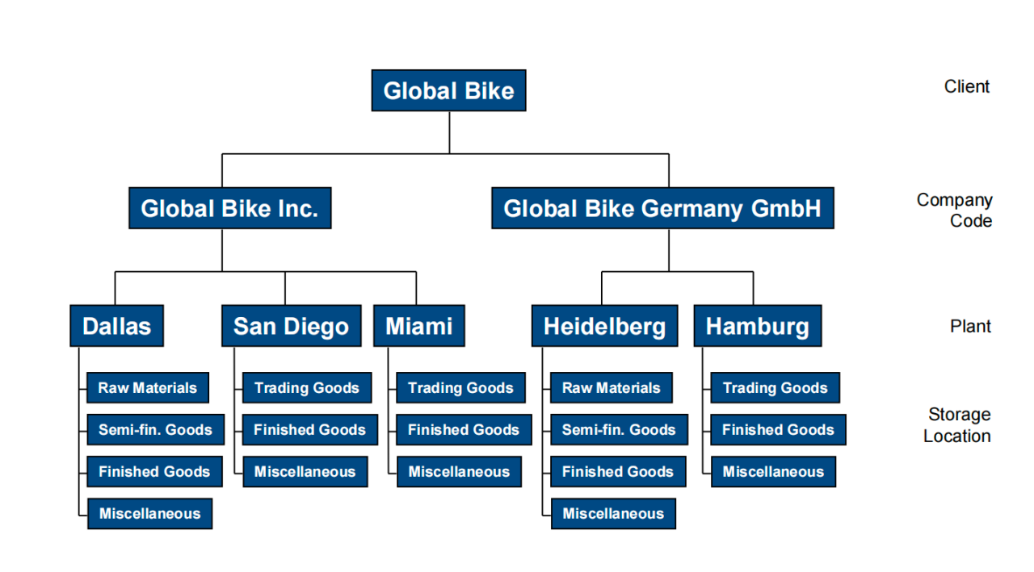

1. 涉及的主体

顾客Client：在系统中有独立环境；

公司Company Code：能够进行合规会计结算的最小组织单位；

工厂Plant：包括公司的各区域市场或分支机构，如制造、分销、采购或运营设施；

储位Storage Location：用于区分工厂内各种材料的库存一个组织单位；

采购组织Purchasing Organization：负责采购服务和材料，与供应商谈判采购条件，工厂的采购活动在采购组织进行；

采购集团Purchasing Group: 代表负责某些采购活动的买方或买方团体的关键组织，为各供应商提供沟通渠道。

## 1.2业务流程

1. 采购-支付流程

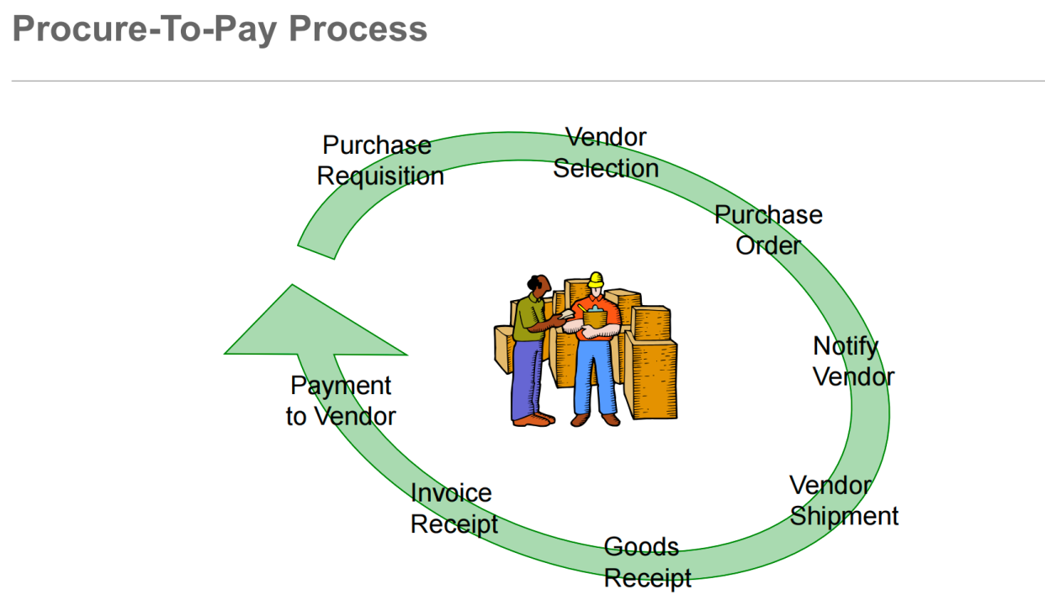

1. 收货流程

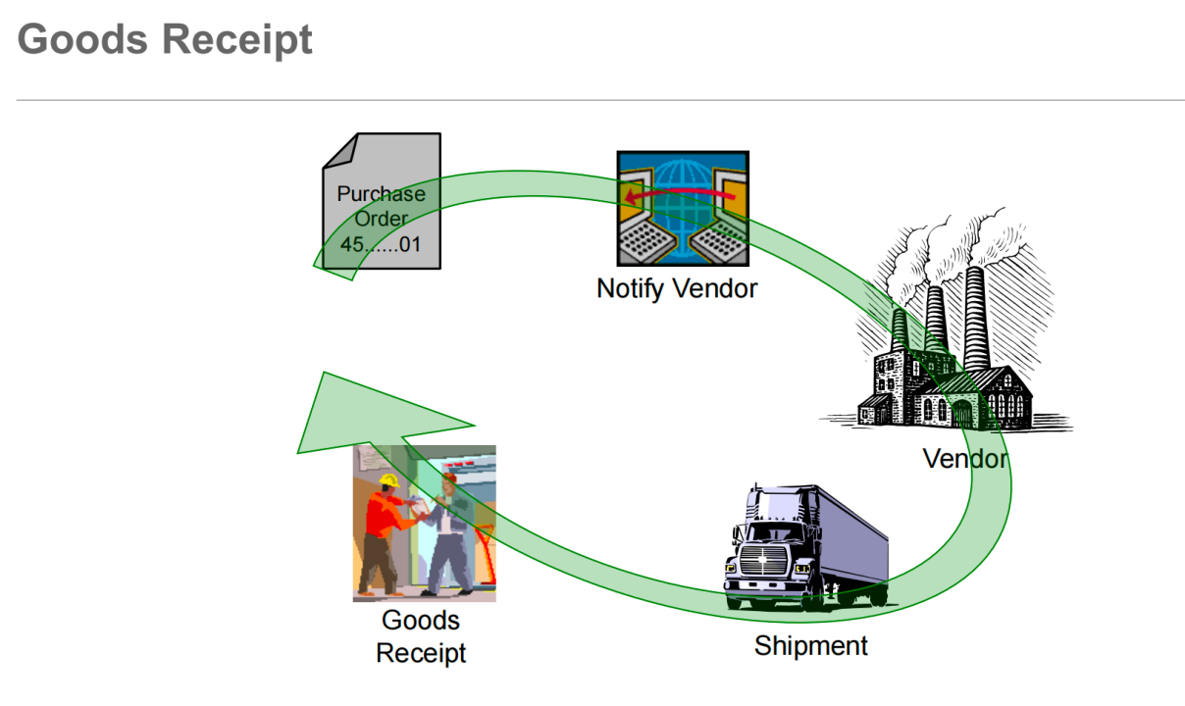

1. 发票开具流程

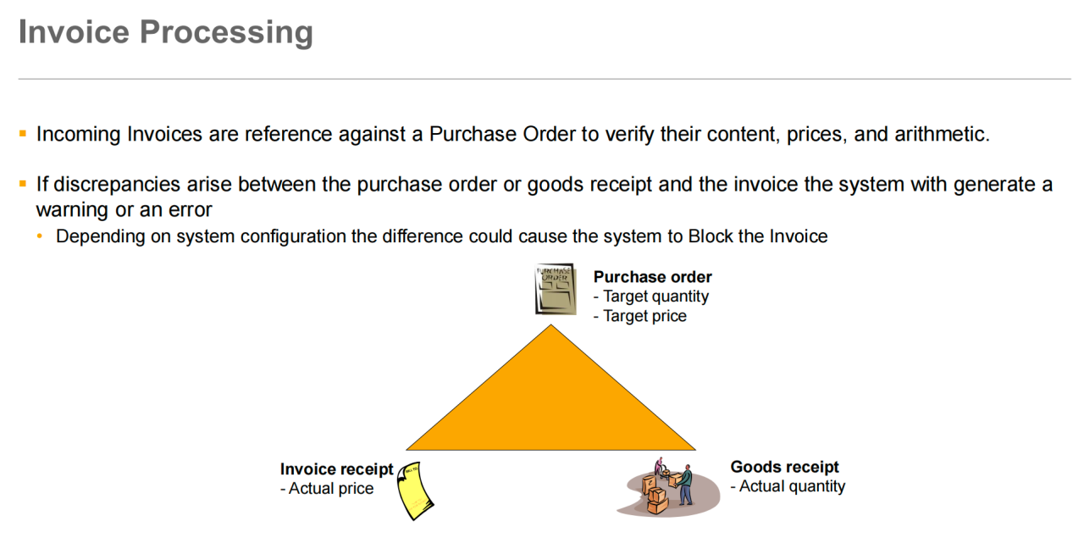

## 1.3 现行系统功能分析

现行的系统主要具备库存管理、采购管理、物料需求管理、库存价格评估、发票验证及管理、产品分类等功能，现有功能较丰富，但模块间的关联关系不明晰，与业务流程结合度相对较低。

# 信息系统目标

## 2.1 功能完备性

本简化版的MM系统旨在为制造企业提供一个集成的物料管理解决方案，包括供应商管理、物料主数据管理、采购管理、收货管理以及全过程的文档流管理。系统应当能够有序地创建、修改和查询物料、供应商和订单层面的信息和记录，支持物料管理业务全流程作业顺畅。

## 2.2 数据一致性及同步

本MM系统多个功能模块间的业务联系和信息传输，应当确保数据的一致性和同步的实时性，确保供应商信息、物料库存状态及采购订单详情等关键数据准确无误，并即时反映在系统界面中。为企业采购和物料管理业务提供及时、全面的数据支持，助力企业制定科学合理的物料管理策略。

## 2.3 流程的合理化和优化

基于上文对原业务和现行系统功能的分析，本次设计的MM系统应当能够针对业务痛点和原系统的局限性进行改进，补充提升物料管理作业效率的有效功能，降低业务作业负荷和人工操作错误率。

## 2.4 系统易用性和友好性

本系统面向一线物料管理工作者，应当具备页面视觉设计简洁美观，交互合理清晰并与具备大多数同类系统的共通性，以降低学习成本，提升用户使用体验。

## 2.5 兼容性与可扩展性保障

为确保MM系统长期稳定服务企业的多样化物料管理需求，系统需要确保与企业现有IT基础设施的良好兼容性。同时，系统使用模块化的设计理念，各功能模块之间既相对独立又联系紧密，用户可根据实际需求灵活选择启用或扩展相应模块或进行进一步流程优化。

# 3. 信息系统功能模型设计和功能说明

## 3.1系统功能矩阵图

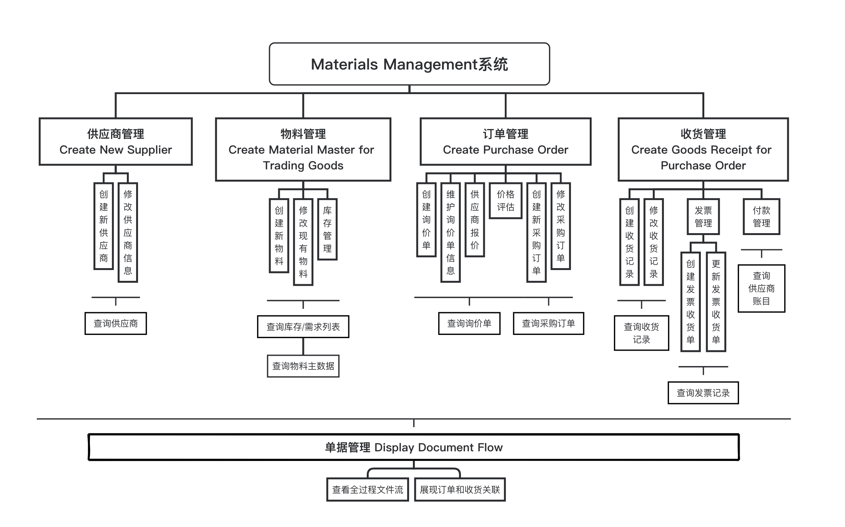

图3.1 系统功能矩阵图

## 3.2 系统功能各模块说明

1. Create New Supplier供应商管理

- 创建：允许用户创建新的供应商信息，输入供应商名称、联系方式、所在地、交易相关信息等，并生成供应商编号。

- 修改：允许用户修改现有供应商的信息。

- 查询：允许用户依据名称、所在地、编号等字段查询供应商信息及其交易记录汇总，同时支持自定义指标权重对供应商进行排序筛选。

1. Create Material Master for Trading Goods商品管理

- 创建：允许用户创建新的商品主数据，输入商品名称、类型、描述、计量单位等，并声称商品编号。

- 修改：允许用户修改现有商品的主数据。

- 查询：允许用户依据商品编号、名称的等关键字段查询商品主数据及其库存。

1. Create Purchase Order采购订单管理

- 创建：

允许用户创建新的采购询价单，设定商品，输入数量、价格等，生成订单编号。

允许供应商创建新的订单报价，设定商品、数量、价格等，生成报价单号。

允许用户录入供应商报价信息，在评估后创建采购订单。

- 修改：允许用户修改现有的采购订单。

- 查询：允许用户查询采购订单、报价订单，并对供应商报价单进行评估选择。

- 转换：将确认成交的报价单转换成采购订单，输入收货地址进行下单。

1. Create Goods Receipt for Purchase Order收货管理

- 创建：允许用户为采购订单创建收货收据和发票，输入收货数量、收货日期、金额等。

- 修改：允许用户修改现有的收货收据。

- 查询：允许用户查询收货记录。

- 付款：对已确认完成的订单付款。

1. Display Document Flow单据管理

- 创建：不适用。

- 修改：不适用。

- 查询：允许用户查看文档流，展示采购订单与收货记录之间的关联。

# 4.信息系统数据模型逻辑设计说明

## 4.1 E-R图

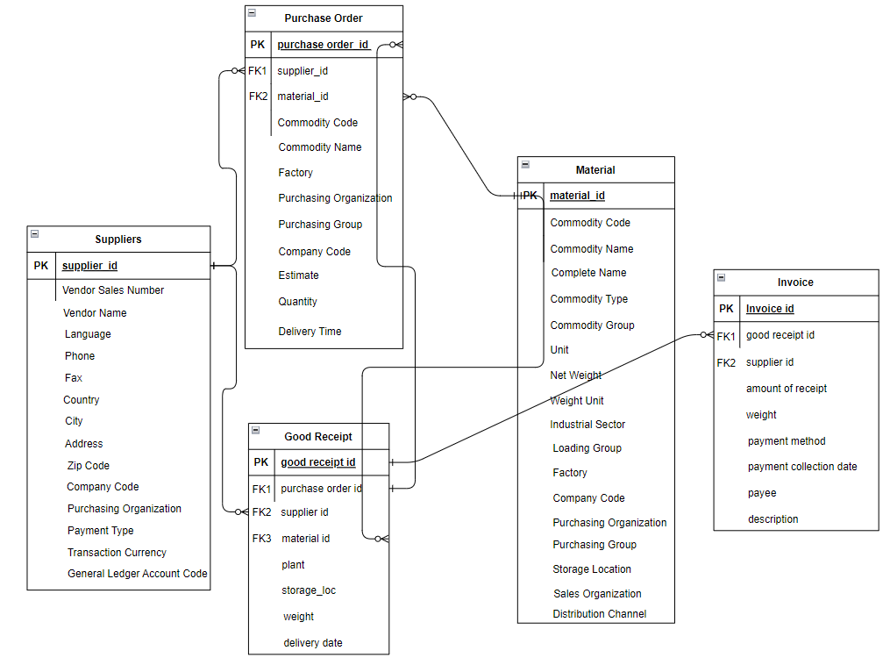

图4.1 MM系统E-R图

## 4.2 表设计说明

1. 供应商管理子系统

供应商的第一范式关系属性

*供应商编号+供应商名称+语言+电话+传真+国家+所在城市+街区地址+邮政编码+公司编码+采购组织+支付类型+交易货币+总账账户编码

1. 物料管理子系统

物料的第一范式关系属性

*商品编码+商品名称+完整名称+商品类型+商品组+单位+净重+重量单位+工业部门+装载组+运输组+工厂+公司编码+采购组织+采购组+存储位置+销售组织+分销渠道

1. 采购管理子系统

采购订单的第一范式关系属性

*采购单编码+商品编码+商品名称+工厂+采购组织+采购组+公司编码+估价+数量+送货时间

1. 账单管理子系统

收货单的第一范式关系属性

*账单编号+收货单编号+入库订单编号+出货方+账单金额+账单更新时间+账单状态+描述

收据的第一范式关系属性

*收据编号+账单编号+供应商编号+收款金额+数量+支付方式+收款时间+收款人+描述

1. 文档流子系统

单据的第一范式关系属性

*供应商编号+商品编码+采购单编码+创建账户+创建日期+物料名称+数量+单位+存储位置+发货日期+收货日期

# 信息系统业务流程模型设计说明

根据上文所示的组织机构图3.1所示的业务部功能图，系统分析员对ERP系统中的MM系统的业务流程进行了分析，经过业务流程识别，得到如图5.1至图5.2所示的现行系统业务流程模型。该模型用分层的现行系统数据流程图描述，数据流程图的层次及编号与图 示的现行系统业务部功能图是对应的。图5.1所示的第一层的处理逻辑1的“ERP MM系统”，被分解为图5.2所示的第二层的处理逻辑1.1“Create New Supplier”、处理逻辑1.2“Create Material Master for Trading Goods”、处理逻辑1.3“Create Purchase Order” 、处理逻辑1.4“Create Goods Receipt for Purchase Order” 、处理逻辑1.5“Create Invoice”、处理逻辑1.6“Display Document Flow”6个处理逻辑。然后，系统分析员对这6个处理逻辑进行了详细说明，展示了6个业务流程的信息处理过程。为了设计一个分层和编号的详细数据流程图（DFD），我们将从高层次开始，并逐步细化到更详细的层次。以下是各个层次的数据流程图及其编号。

## 5.1第一层数据流程图

1. 设计过程

这一级别展示各个主体如何与系统交互，以及他们在系统中输入和接收的数据。

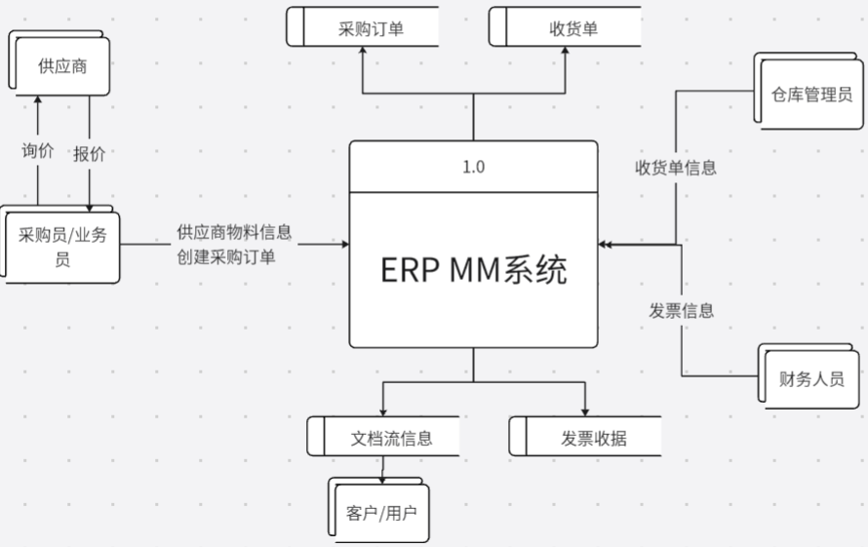

图5.1 MM系统第一层数据流程图

1. 处理逻辑说明

|  |  |  |
| --- | --- | --- |
| 业务主体 | 输入到MM系统 | 从MM系统接收 |
| 供应商 | 无直接输入，提供报价信息通过采购员录入系统。 | 无直接接收，由采购员发出询价信息。 |
| 客户/用户 | 查询条件或文档编号用于显示文档流。 | 文档流信息，显示从采购订单到收货单的流程。 |
| 采购员/业务员 | 录入供应商基本信息，物料基本信息，创建采购订单。 | 供应商记录确认信息，物料记录确认信息，采购订单确认信息。 |
| 仓库管理员 | 录入收货单信息（基于采购订单）。 | 收货单确认信息。 |
| 财务人员 | 录入发票信息。 | 发票验证信息和支付信息。 |

## 5.2第二层数据流程图

1. 设计过程

这一级别展示整个系统的主要模块及其相互关系，这样可以清晰地看到各个模块之间的逻辑联系和数据流动。

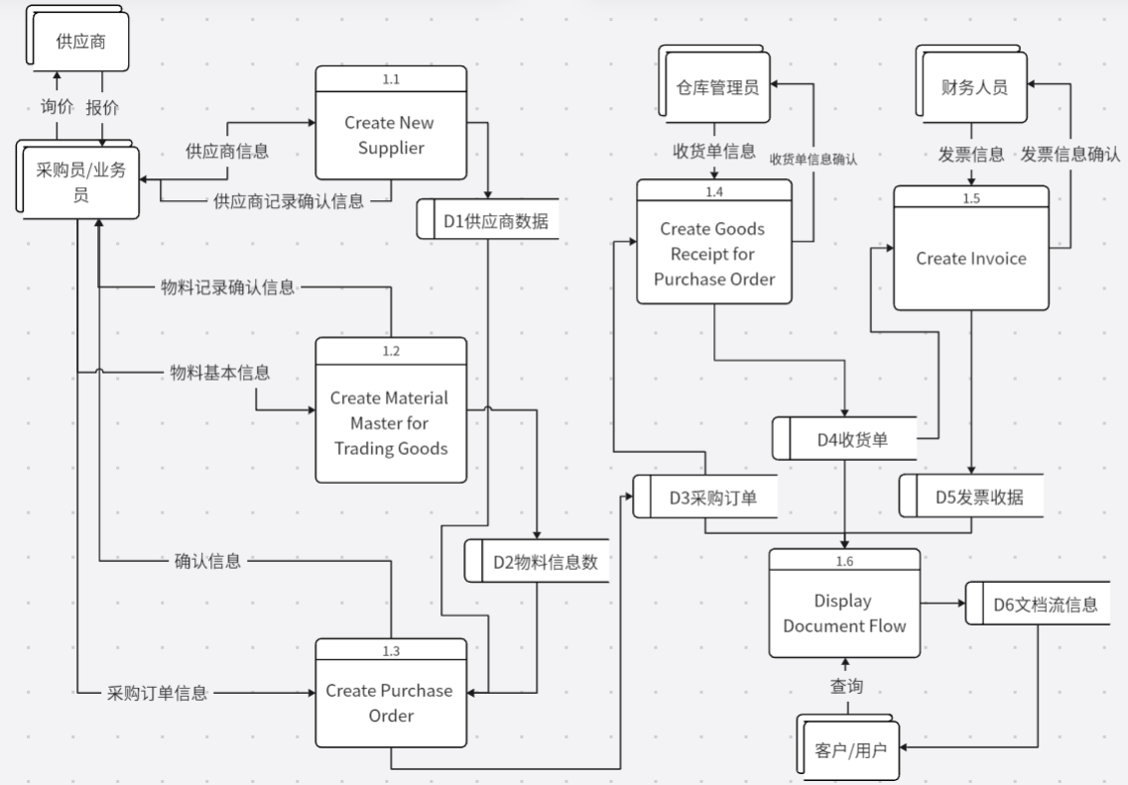

图5.2 MM系统第二层数据流程图

1. 处理逻辑说明

Create New Supplier

-输入：用户输入供应商基本信息（报价单中的信息，如名称、地址、联系方式、评分等）。

-处理：系统检查输入数据的完整性和正确性，然后将数据存储到供应商数据库中。

-输出：返回供应商创建成功的确认信息，允许用户查询和修改供应商信息。

Create Material Master for Trading Goods

-输入：用户输入物料基本信息（如物料编号、名称、描述、分类）。

-处理：系统检查输入数据的完整性和正确性，然后将数据存储到物料数据库中。

-输出：返回物料创建成功的确认信息，允许用户查询和修改物料信息。

Create Purchase Order

-输入：用户选择合适的报价单生成采购订单，包括供应商和物料详细信息。

-处理：系统检查输入数据的完整性和正确性，然后将数据存储到采购订单数据库中。

-输出：返回采购订单创建成功的确认信息，允许用户查询和修改采购订单信息。

Create Goods Receipt for Purchase Order

-输入：用户输入收货单信息，关联采购订单。

-处理：系统检查输入数据的完整性和正确性，然后将数据存储到收货单数据库中。

-输出：返回收货单创建成功的确认信息，允许用户查询和修改收货单信息。

Create Invoice

-输入：用户输入发票信息，包括供应商信息、物料信息、金额、发票编号等。

-处理：系统检查输入数据的完整性和正确性，然后将数据存储到发票数据库中，并关联相应的采购订单和收货单。

-输出：返回发票创建成功的确认信息，允许用户查询和修改发票信息。

Display Document Flow

-输入：用户输入文档编号或相关信息。

-处理：系统查询关联数据库，获取文档流的相关信息。

-输出：返回完整的文档流信息，显示从采购订单到收货单、发票的所有信息。

## 5.3数据存储定义

在图5.2 MM系统第二层数据流程图中有D1到D6六个重要的数据库存贮，下面展示数据存储细节：

1. 供应商管理子系统

|  |
| --- |
| 数据存储定义卡 |
| 名称：供应商  编号：D1  简述：供应商相关信息  组成：供应商编号+供应商名称+语言+电话+传真+国家+所在城市+街区地址+邮政编码+公司编码+采购组织+支付类型+交易货币+总账账户编码  关键字：供应商编号 |

1. 物料管理子系统

|  |
| --- |
| 数据存储定义卡 |
| 名称：物料  编号：D2  简述：物料相关信息  组成：商品编码+商品名称+完整名称+商品类型+商品组+单位+净重+重量单位+工业部门+装载组+运输组+工厂+公司编码+采购组织+采购组+存储位置+销售组织+分销渠道  关键字：商品编码 |

1. 采购管理子系统

|  |
| --- |
| 数据存储定义卡 |
| 名称：采购订单  编号：D3  简述：采购订单相关信息  组成：采购单编码+商品编码+商品名称+工厂+采购组织+采购组+公司编码+估价+数量+送货时间  关键字：采购单编码+商品编码 |

1. 账单管理子系统

|  |
| --- |
| 数据存储定义卡 |
| 名称：收货单  编号：D4  简述：收货单相关信息  组成：账单编号+收货单编号+入库订单编号+出货方+账单金额+账单更新时间+账单状态+描述  关键字：账单编号+收货单编号+入库订单编号 |
| 名称：发票收据  编号：D5  简述：收货单相关信息  组成：收据编号+账单编号+供应商编号+收款金额+数量+支付方式+收款时间+收款人+描述  关键字：收据编号+账单编号+供应商编号 |

1. 5.3.5文档流子系统

|  |
| --- |
| 数据存储定义卡 |
| 名称：文档流  编号：D6  简述：文档流相关信息  组成：供应商编号+商品编码+采购单编码+创建账户+创建日期+物料名称+数量+单位+存储位置+发货日期+收货日期  关键字：供应商编号+商品编码+采购单编码 |